COMMUNIQUÉ DE PRESSE

Würth Elektronik élargit sa série MagI³C avec des modules Buck variables dotés de sorties à courant élevé
Modules de puissance pour courant élevé
Waldenburg (Allemagne), le 30 juillet 2025 – Würth Elektronik a élargi sa série à succès de modules d’alimentation MagI³C-VDLM avec deux nouveaux modèles. Avec des courants de sortie respectifs de 4 A et 5 A, ils améliorent encore les performances du portefeuille existant de modules d’alimentation DC/DC compacts.
Les nouveaux modules sont conçus pour des tensions d’entrée de 4 à 36 V et sont proposés dans un boîtier compact LGA-26 (11 × 6 × 3 mm). Ils fournissent une tension de sortie de 1 à 6 V et, comme tous les modules d’alimentation de la série MagI³C-VDLM, intègrent les composants essentiels pour une alimentation DC/DC dans un format compact : régulateur à découpage avec MOSFETs intégrés, contrôleur, circuit de compensation, et une inductance blindée.
Les modules d’alimentation maintiennent une haute efficacité sur toute la plage de courant de sortie en basculant automatiquement entre les modes de fonctionnement en fonction des besoins de la charge. Ils assurent ainsi une ondulation de sortie minimale – idéal pour des applications précises et sensibles aux interférences. Parmi les applications typiques figurent les convertisseurs DC/DC point de charge, les équipements industriels, médicaux, de test et de mesure, ou encore l’alimentation de DSP, FPGA, MCU, MPU et interfaces.
Excellent rendement
Les modules MagI³C-VDLM atteignent des rendements de pointe allant jusqu’à 96 % et se distinguent par leur excellente performance CEM conforme à la norme EN55032 Classe B / CISPR-32. Parmi les autres caractéristiques, on compte des fréquences de commutation sélectionnables, une transition automatique PFM/PWM, et une fonction de synchronisation pour se synchroniser à des fréquences d’horloge individuelles.
Les nouveaux modules MagI³C-VDLM sont désormais disponibles en stock sans quantité minimum de commande. Tous les clients bénéficient d’un service d’examen de conception et de disposition ainsi que d’un support pour la conception de filtres EMI.

Images disponibles
Les images suivantes peuvent être téléchargées sur Internet pour impression : https://kk.htcm.de/press-releases/wuerth/
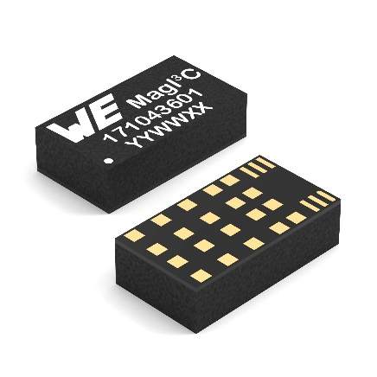
Source photo : Würth Elektronik
La famille de modules de puissance MagI³C-VDLM a été complétée par deux modules CMS LGA-26 offrant respectivement des courants de sortie de 4 A et 5 A.

À propos du groupe Würth Elektronik eiSos
Le groupe Würth Elektronik eiSos est un fabricant de composants électroniques et électromécaniques pour l'industrie électronique et un facilitateur technologique pour des solutions électroniques pionnières. Würth Elektronik eiSos est l'un des plus grands fabricants européens de composants passifs et est actif dans 50 pays. Les sites de production situés en Europe, en Asie et en Amérique du Nord fournissent un nombre croissant de clients dans le monde entier.
La gamme de produits comprend des composants passifs, des modules de puissance, des isolateurs numériques, des composants optoélectroniques, des composants électromécaniques, des solutions de gestion thermique, des capteurs et des modules sans fil. Le portefeuille est complété par des solutions spécifiques aux clients.
L'orientation service inégalée de la société se caractérise par la disponibilité de tous les composants du catalogue en stock sans quantité minimum de commande, des échantillons gratuits et une assistance étendue via un personnel technico-commercial et des outils de sélection.
Würth Elektronik fait partie du groupe Würth, leader mondial sur le marché des techniques d'assemblage et de fixation, et emploie environ 7500 personnes. La société a réalisé un chiffre d'affaires de 1,02 milliard d’euros en 2024.
Würth Elektronik : more than you expect !
Plus amples informations sur le site www.we-online.com
Autres informations :  Würth Elektronik France  Romain Méjean  1861, Avenue Henri Schneider  CS 70029  69881 Meyzieu Cedex  France  Mob : +33 6 75 28 45 24  Courriel :  romain.mejean@we-online.com  www.we-online.com | Contact presse :  HighTech communications GmbH  Brigitte Basilio  Brunhamstrasse 21  81249 München  Allemagne  Tél : +49 89 500778-20  Courriel :  b.basilio@htcm.de  www.htcm.de

